Evaluation période 4 : lecture / écriture

Compétences évaluée | ☺ | 😐 | ☹
écrire un mot inconnu régulier

. . .

. . .

Compétences évaluée | ☺ | 😐 | ☹
restituer, par écrit, de manière exacte les mots outils

. . .

. . .

Compétences évaluée | ☺ | 😐 | ☹
Ecrire sous dictée ou autodictée une ou deux phrases simples

- Ecris la phrase dictée par la maîtresse.
.

.

Evaluation période 4 : lecture / écriture

Compétences évaluée | ☺ | 😐 | ☹
Comprendre le fonctionnement de la langue

- Complète les mots par un ou une :
_______ ballon _____ chapeau _______ robe
_______ cabane _____ manteau _______ tortue

- Complète les mots par e ou ent :
Les enfants jou……… dans la cour.
Nina et Ludwig chant…… une chanson.
Anthony lanc….. la balle.
Laura et Michaël attrap….. un ballon.
Darlène se promèn…. dans la forêt.

- Complète les mots par le ou les :

_______ chat _____ pots _______ pantalon
_______ mouchoirs _____ livres _______ sac

Evaluation période 4 : lecture / écriture

Compétences évaluée | ☺ | 😐 | ☹
Lire seul un court texte en relation avec un univers connu et en tirer des informations

- Lis le texte suivant :

Valentin est un enfant de 6 ans. Il lui arrive de nombreuses aventures avec ses amis Kalilou, Alicia, Dimitri et Boudeficelle. Les parents de Valentin travaillent dans un cirque. Un jour, Valentin fait un tour de magie et surprise… Dimitri disparaît ! Où est-il ? Au pôle nord avec les pingouins ? dans le désert d’Afrique ?

- Réponds aux questions suivantes :

- Valentin a 6 ans :
  - Vrai
  - Faux

- Valentin a peur de l’aventure :
  - Vrai
  - Faux

- les parents de Valentin font un tour de magie :
  - vrai
  - faux
- il y a des pingouins en Afrique
  - vrai
  - faux

  - Entoure la phrase qui correspond au dessin :

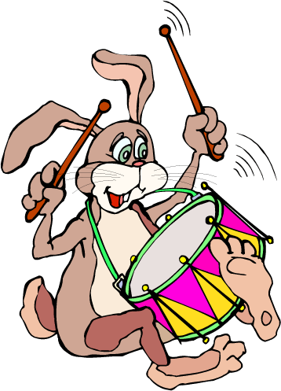 | Le lapin joue de la guitare.  Le lapin joue du tambour.  Le lapin lance des bâtons.
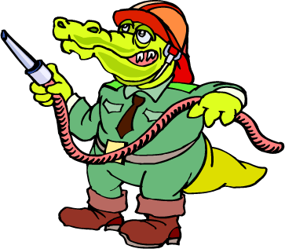 | Le crocodile est déguisé en gendarme.  Le crocodile est déguisé en pompier.  Le crocodile joue à la corde à sauter.

Evaluation période 4 : lecture / écriture

Compétences évaluée | ☺ | 😐 | ☹
Produire seul un écrit avec l’aide des outils de la classe

Utilise les étiquettes suivantes pour écrire une ou deux phrases. Tu peux rajouter d’autres mots.
Valentin à la maison. fait disparaître Dimitri. j’aimerais bien j’ai envie de manger
les pingouins un esquimau vivent dans la glace. une glace à la menthe. il y a dans un arbre un abricot un chat
.
.
.
.

Evaluation période 4 : lecture / écriture

Compétences évaluée | ☺ | 😐 | ☹
maîtriser la correspondance graphèmes /phonèmes

- Ecoute la maîtresse lire les mots et complète selon le son que tu entends :

les par……..ts - un b…..b….. - un a…….mal
un m……choir - la ……lade - le d…..part.
une fr…….se - une j……be - b……….coup
la p………ture - un ……fant - un ….ouchon
une pho…… - un ……..ge - le mir…….r

Complète avec fr fl
le train sif______e. je mange des _____ites.
j’ai ____oid. je lance une ……..èche
je mange une _____aise. le vent sou_____e.

- Entoure la lettre qui forme le son [s] quand tu la vois :

s s c ç t j S c ss d j S o ç ss
salade – classe - garçon - hérisson - un dessert -silencieux

- Barre les dessins où tu n’entends pas le son [wa] :
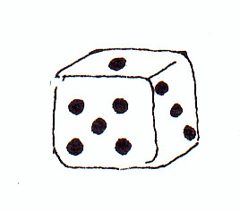

 3
- Entoure la lettre qui forme le son [k] quand tu la vois :
qu c cl k d qu C K ç u c k t
accessoire – avec - quoi - recreation - ridicule - cirque

Compétences évaluée | ☺ | 😐 | ☹
Former des phrases qui ont un sens à partir d’étiquettes

- Colorie deux étiquettes pour former une phrase

il fait beau, |  | ça sent bon dans la maison.
Maman a fait un gâteau au chocolat |  | en haut d’un arbre.
Un singe grimpe |  | je vais aller jouer dehors.

Evaluation période 4 : lecture / écriture

Compétences évaluée | ☺ | 😐 | ☹
maîtriser la correspondance graphèmes /phonèmes

- Colorie 2 syllabes de la même couleur pour former un mot :

Gran tir

Sa dir
Men tir

- Entoure toutes les lettres qui forment le son « è »
écoutez mon secret : au fond de la forêt, tout près d'une rivière, se cache une sorcière,qui jette des sortilèges, et même, empoisonna Blanche-Neige.

- Barre les dessins si tu n’entends pas « b » :
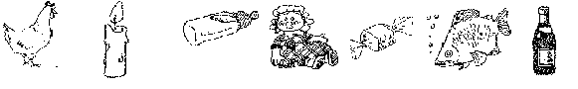

- Complète par b ou p les mots suivants
un __a___illon octo__re

le ___ouchon le ___ oisson

des ha__its la ___atisserie
un ___âtiment la ___olice

- Barre les dessins où tu n’entends pas le son [k] :
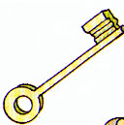

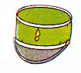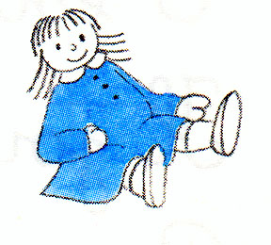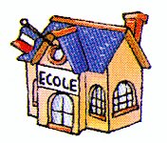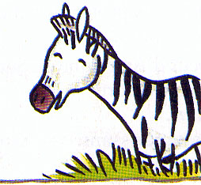

- Mets une croix x où tu entends le son [d] :

- Complète les mots par la bonne syllabe :
sau sou soi so sa su ça ce ci os as us

________ris _____pin gla_____ ___pirateur

- Mets une croix x où tu entends le son [e] :

